B. ¿Dónde están las cosas? Mira la ilustración y luego contesta las preguntas. Sigue (Follow) el modelo. (5 points: 1 each)

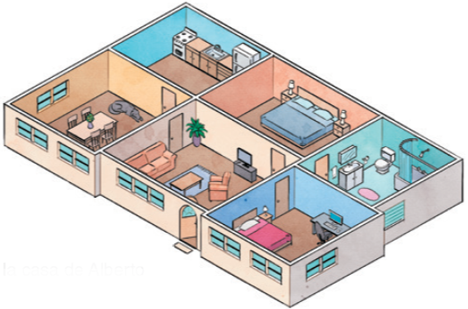

Modelo ¿Dónde hay una planta?
en la sala

1. ¿Dónde está la estufa? _____en la cocina____

2. ¿Dónde hay un sillón? ______en la sala de estar_______

3. ¿Qué hay encima del lavabo? ____es un espejo__

4. ¿En qué habitaciones hay sillas? __en la sala y en el comedor_

5. ¿Qué hay entre las mesitas del dormitorio grande? _______ es una cama______________________

III. Exploraciones gramaticales (42 points)

A. En el centro comercial. Completa el siguiente diálogo entre dos amigas. Usa la forma correcta de los verbos de la lista. No vas a necesitar dos verbos. (12 points: 2 each)

almorzar devolver llover soñar recordar costar encontrar poder

Margarita: ¡Yo (1) ______Puedo_________ con comprar ese vestido azul!
Cleo: Es bonito... ¿cuánto (2) _______cuesta_________?
Margarita: ¡400 euros! No (3) ___sueno________ gastar ese dinero en ropa... ¡El dinero no (4) ________llueve________ del cielo!
Cleo: Es cierto... ¿Vienes conmigo al correo? Quiero devolver esta carta.
Margarita: ¿Y por qué (5) __ devuelves _______ la carta?
Cleo: Porque mi ex suegra no (6) _______recuerda ________ que su hijo ya no vive en mi casa...

B. La ubicación de las cosas. Mira la ilustración y forma oraciones con la información que hay entre paréntesis y las preposiciones necesarias.
Sigue (Follow) el modelo. (10 points: 2 each)

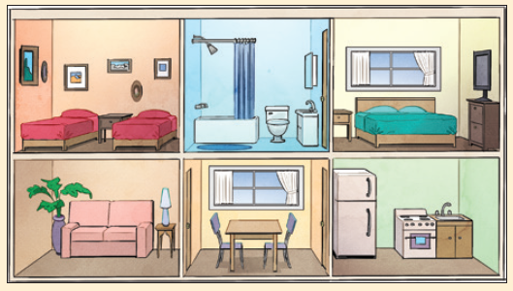

Modelo (camas – mesita)
La mesita está entre las camas.

1. (planta – sofá) _________la planta está al lado del sofá_____

2. (lavabo – espejo) ____el espejo está encima del lavabo____

3. (lámpara – mesita de la sala) __________la lámpara está en la mesa de la sala___________

4. (fregadero – estufa) _____________el fregadero está al lado de la estufa_______________________

5. (heladera – cocina) ______________ la heladera está en la cocina ___________________________________________

C. ¿Y las preguntas? Escribe preguntas apropiadas para estas respuestas. Usa las palabras interrogativas: cómo, cuándo, dónde, quién, qué, cuál(es), cuánto/a(s), por qué. (10 points: 2 each)

1. ______ ¿Dónde está la discoteca? _______________
La discoteca está enfrente del teatro.

2. _____ ¿Cuáles son tus restaurantes favoritos? ____________
Mis restaurantes favoritos son La cocina de Antonio y Lola.

3. _____ ¿Por qué alquilas un apartamento? ________
Alquilo un apartamento porque alquilar una casa es muy caro.

4. _________ ¿Cuántas iglesias visitarás? ____________
Voy a visitar cinco iglesias.

5. ________ ¿Quién es ella?_________________
Ella es mi hermanita Analía.

D. Oraciones mezcladas. Escribe oraciones o preguntas completas con estas palabras. No olvides conjugar correctamente los verbos. Sigue (Follow) el modelo. (10 points: 2 each)

Modelo ¿? / Liliana / competir / un deporte
¿Liliana compite en un deporte?

1. Miriam / encender / la calefacción / porque / afuera / nevar

_____Miriam enciende la calefacción porque afuera esta nevando_____________________________

2. Susana y Cristina / encender / estufa / y / empezar a / cocinar

___Susana y Cristina encenderán la estufa y empezarán a cocinar___________

3. Yo / no / entender / el cuadro / de / tu / dormitorio

____No entiendo el cuadro en tu dormitorio__________

4. ¿? / (tú) / por qué / sonreír

_______ ¿Por qué sonríes? ____
5. Claudio y yo / preferir / la secadora / nueva

_______Claudio y yo preferimos la secadora nueva______

IV. Lectura (12 points)

A. El anuncio. Valeria encuentra este anuncio y decide alquilar el apartamento. Lee el anuncio y contesta las preguntas con oraciones completas. (12 points: 3 each)
APARTAMENTO PEQUEÑO
IDEAL PARA ESTUDIANTE UNIVERSITARIO

En el centro de la ciudad
Enfrente del correo
¡Cerca de la estación de metro!

Un dormitorio

Sala

Cocina con refrigerador y microondas

Baño

Acceso a Internet incluido.

No tiene muebles.

$1500 por mes.

1. ¿Dónde está el apartamento?
___El apartamento estas en el centro de la ciudad
frente del correo y estas cerca de la estación de metro_

2.¿Cuántas habitaciones tiene?
_El apartamento tiene tres habitaciones, un dormitorio, una sala y una cocina. También tiene un baño en casa.__

3.¿Debe llevar una cama Valeria? ¿Por qué?
_Si. Valeria debería llevan una cama porque el apartamento no tiene muebles ______________________________________________________________

4.¿Puede leer sus correos electrónicos desde el apartamento Valeria? ¿Por qué?
_____Puede leer sus correos electrónicos desde el apartamento de Valeria porque su apartamento tiene acceso a internet_____

V. Redacción (20 points)
A. Una casa nueva. Tus padres quieren comprar una casa nueva pero a ti no te gusta su selección. Escribe un correo electrónico y explícales por qué comprar esa casa no es buena idea (el lugar de la ciudad en que está, los edificios que hay cerca, cómo son sus habitaciones y muebles, etc.). (20 points)

Queridos papá y mamá
¿Cómo estás? Espero que este correo electrónico te encuentre bien. ¿Qué tal en el trabajo?
Mamá me habló de la casa nueva que quieres comprar. Visité la casa ayer por la tarde y no me impresionaron algunas de las cosas que vi. Te escribo este correo electrónico para explicarte algunas de las razones por las que comprar esa casa no es una buena idea. El mayor problema de la casa es que está justo al lado de una calle muy transitada.
El mayor problema de la casa es que está justo al lado de una calle muy transitada. Este es un gran riesgo, especialmente para la seguridad de Rico cuando regresa de la escuela. Las habitaciones también son muy pequeñas en comparación con el lugar donde vivimos. Por estas dos razones, propongo que busquemos una casa mejor.

Buscando probar tu nueva receta de pollo en la cena el próximo sábado mamá.

Te amo mamá y papá.

